おおさか元気広場通信
令和４年12月10日

令和4年12月10日土曜日、和泉市立国府小学校で、企業・団体プログラム（株式会社POLA）を活用したおおさか元気広場が開催されました。今回は、「ハンドマッサージ体験」というプログラムで、手のぬくもりから友だちや家族との絆を深めることを中心としています。
名札づくりと紙芝居
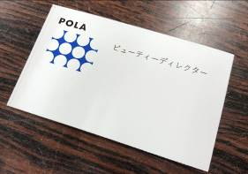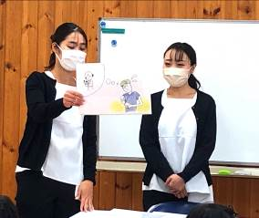まず初めに、名札を作ります。この名札は、POLAの皆さんが日頃使っている名刺の名前の部分が空欄になっているものです。子どもたちは、「ビューティーディレクター○○○○」と書いて名札を胸に付けます。名札をつけた瞬間、POLAの子ども社員に変身！気のせいか、背筋がピン！と伸びたように感じます。
次は、「ポーラ創業のきっかけについて」の紙芝居です。「おうちの方にマッサージしてあげてくださいね。」というメッセージとともに、ハンドクリームを手作りし、近所の方々に喜ばれたことが紹介されました。
ハンドマッサージ体験
まずは、POLAの方が、ハンドマッサージのお手本を見せてくれました。相手の腕にクリームを塗り、肘から掌、そして指先までマッサージします。「指の間のカエルさん（水かき）の部分をマッサージしましょう。」「親指で開くように揉みましょう。」「最後にお友だちの掌の真ん中をギューッと押しましょう。」など、低学年の子どもたちにも、わかりやすく伝えてくださいました。

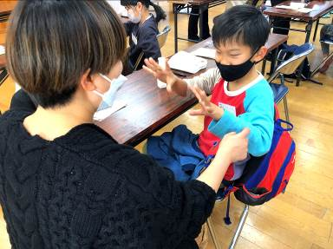次に、ペアになって、保護者の方や友だちに、教えていただいたマッサージの仕方を実際に試してみます。どのような手順だったのか迷っても、POLAの方がそっとアドバイスをしてくださいます。そのためか、子どもたちは、安心してマッサージに取り組むことができました。
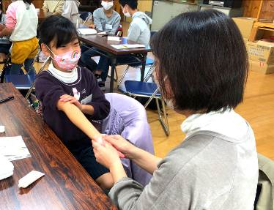はじめは静かだった教室も、少しずつにぎやかになってきました。マッサージをしながら、自然と会話がうまれ始めたからです。マッサージをする側は、「気持ちいい？」や「指に力を入れるのは大変！」などと言っていました。マッサージを受ける側は「手がポカポカしてきた。」「上手になってきた！いい感じ。」など、マッサージをしてくれる友だちや保護者の方に、感想を伝えていました。
メッセージカードづくり
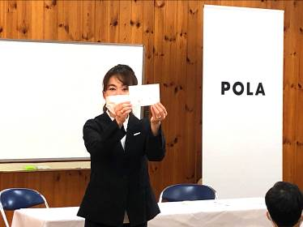今日学んだハンドマッサージを、一番にプレゼントしたいと思う人にメッセージを書きます。「おじいちゃん、おばあちゃんへ。マッサージしてあげるね♡」「パパへ。大好き！いつもお疲れさま。」など、心温まるメッセージが見られました。
終わりに、POLAの皆さんから、「ハンドエステ講座修了証」を参加者一人ひとりに授与され、みんなで記念撮影をして終了しました。

